Rizzoli - 9788817174459 - 27,00 € - Dan Brown - L'ultimo segreto | Sperling & Kupfer - 9788820082086 - 21,00 € - Sveva Casati Modignani - La domestica a ore | Mondadori - 9788804794097 - 27,00 € - Ken Follett - Il cerchio dei giorni | 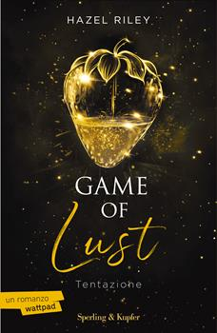Sperling & Kupfer - 9788820081157 - 17,90 € - Hazel Riley - Game of lust. Tentazione | 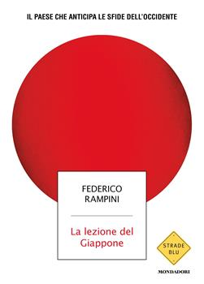Mondadori - 9788804776468 - 20,00 € - Federico Rampini - La lezione del Giappone. Il Paese che anticipa le sfide dell'Occidente
Einaudi - 9788806267322 - 19,00 € - Viola Ardone - Tanta ancora Vita | Rizzoli - 9788817188326 - 22,00 € - SenLin Yu - Alchemised | 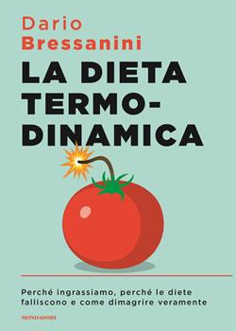Mondadori - 9788804806431 - 20,00 € - Dario Bressanini - La dieta termodinamica. Perché ingrassiamo, perché le diete falliscono e come dimagrire veramente | Fabbri - 9791223400760 - 19,90 € - Sophie Jomain - Secret Santa. Un amore inaspettato | Einaudi - 9788806262945 - 18,00 € - Massimo Recalcati - La luce e l'onda. Cosa significa insegnare?
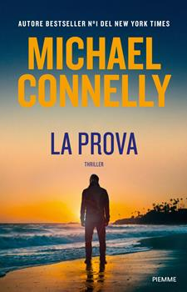Piemme - 9791223800850 - 22,00 € - Michael Connelly - La prova | 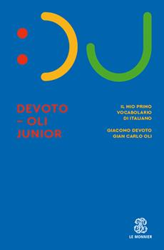Le Monnier Dizionari - 9788800500876 - 14,50 € - Giacomo Devoto, Gian Carlo Oli - Il Devoto-Oli junior. Il mio primo vocabolario di italiano. Nuova ediz. | 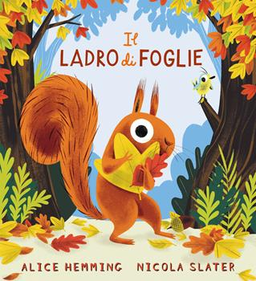Emme Edizioni - 9788829601356 - 14,90 € - Alice Hemming - Il ladro di foglie. Ediz. illustrata | Mondadori Electa - 9788891844415 - 19,00 € - Kendal - Kendal. Nel regno delle tenebre | Fabbri - 9791223401422 - 16,90 € - - Skifidol Italian Brainrot. La guida ufficiale completa. Con carta promo speciale che trovi solo qui
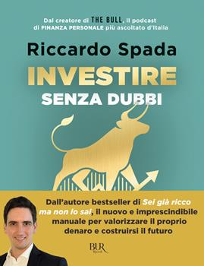Rizzoli - 9788817194204 - 15,00 € - Riccardo Spada - Investire senza dubbi. La guida definitiva per costruire un portafoglio consapevole | Mondadori - 9788804813194 - 14,00 € - Michela Murgia - Tre ciotole. Rituali per un anno di crisi | 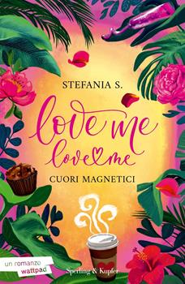Sperling & Kupfer - 9788855441841 - 15,00 € - Stefania S. - Cuori magnetici. Love me love me. Vol. 1 | Sperling & Kupfer - 9788855441858 - 15,00 € - Stefania S. - Anime elettriche. Love me love me. Vol. 2 |  Mondadori -9788804787747 12,90 € - 1+1 EXTRA
Einaudi - 9788806245702 - 12,00 € - Genki Kawamura - Se i gatti scomparissero dal mondo | Sperling & Kupfer - 9788855441865 - 15,00 € - Stefania S. - Amore senza fine. Love me love me. Vol. 3

